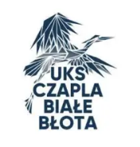
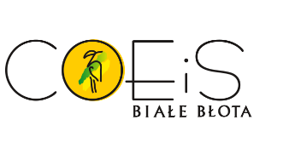
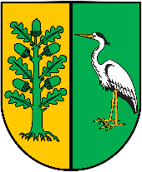
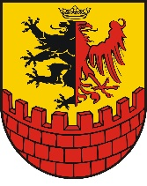

REGULAMIN
MISTRZOSTWA
POWIATU BYDGOSKIEGO –IGRZYSKA DZIECI
W 3-BOJU LEKKOATLETYCZNYM

ORGANIZATOR:
- Starostwo Powiatowe w Bydgoszczy,
- Uczniowski Klub Sportowy „Czapla” Białe Błota,
- Centrum Obsługi Edukacji i Sportu.

TERMIN I MIEJSCE: Białe Błota, stadion gminny ul. Gronowa 6
- 29.05.2026 r. (piątek) godz. 10.00 – otwarcie zawodów.

Program zawodów:
- 60 m,
- skok w dal ze strefy,
- rzut piłeczką palantową.

WARUNKI UCZESTNICTWA: W zawodach prawo startu mają uczniowie szkół podstawowych rocznika 2015 i młodsi, tylko i wyłącznie Mistrzowie poszczególnych Gmin Powiatu Bydgoskiego (wyłonieni z wcześniej rozegranych Mistrzostw Gmin). Dryżyna składa się z 5 zawodników, osobno dziewczęta i osobno chłopcy.

ZGŁOSZENIA DO ZAWODÓW:
Zgłoszenia do zawodów w systemie srs.szs.pl do dnia 26 maja 2026 r. do godziny 22.00

Zbigniew Karnas 512 668 035.

